Министерство науки и высшего образования Российской Федерации

**Федеральное государственное бюджетное образовательное учреждение**

**высшего образования**

«Владимирский государственный университет

имени Александра Григорьевича и Николая Григорьевича Столетовых»

(ВлГУ)

Кафедра информационных систем и программной инженерии

**Рейтинг контроль №2**

**по дисциплине**

**«Основы разработки веб-приложений»**

**УСТАНОВКА CMS**

**Выполнил**:

ст. гр. ПРИ-120

Д. А. Грачев

**Принял**:

Старший преподаватель

кафедры ИСПИ

Спирин И. В.

Владимир, 2023

ЦЕЛЬ РАБОТЫ

Целью работы является изучение работы с CMS Drupal.

ВЫПОЛНЕНИЕ РАБОТЫ

**Задание:**

1. Установка CMS
2. Создать пару пользователей и роли(редактор контента и читатель)
3. Создать несколько статей и распределить по категориям
4. Добавить форму обратной связи
5. Добавить в меню ссылки на страницы разделов каталога и формы обратной связи

Ход работы:

1. Скачаем с сайта zip архив с проектом drupal и запустим его, увидим окно установки, в котором нужно будет выбрать необходимые настройки для системы

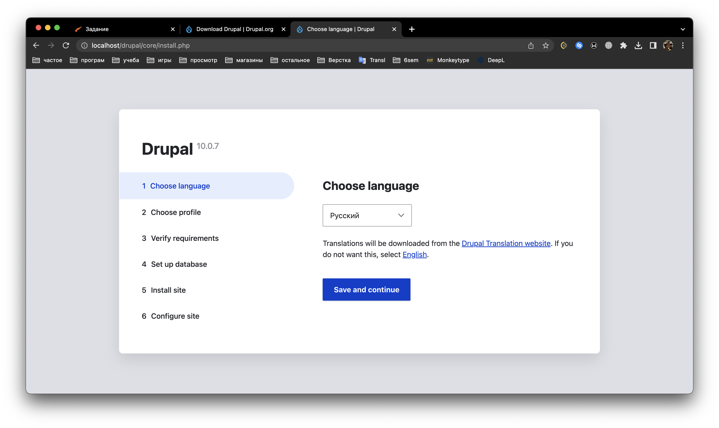

Рисунок 1. Выбор языка

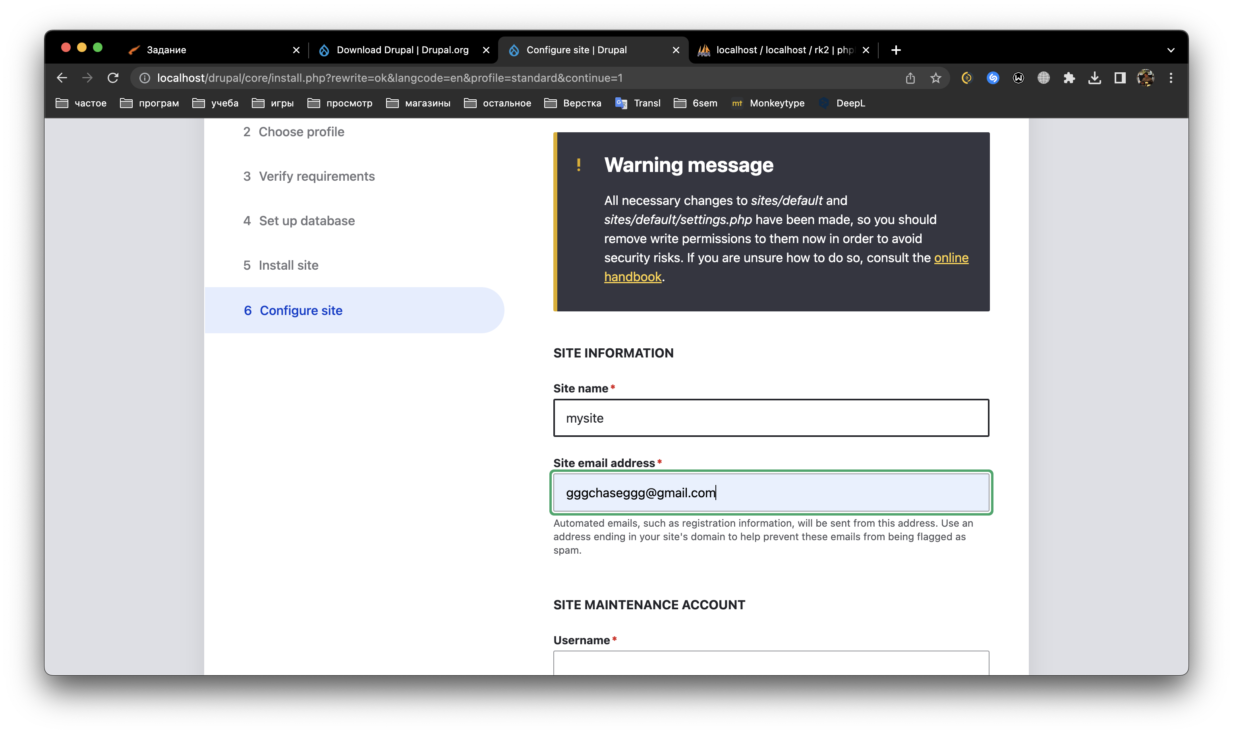

Рисунок 2. Указание названия сайта

1. После выполнения установки запустится сайт

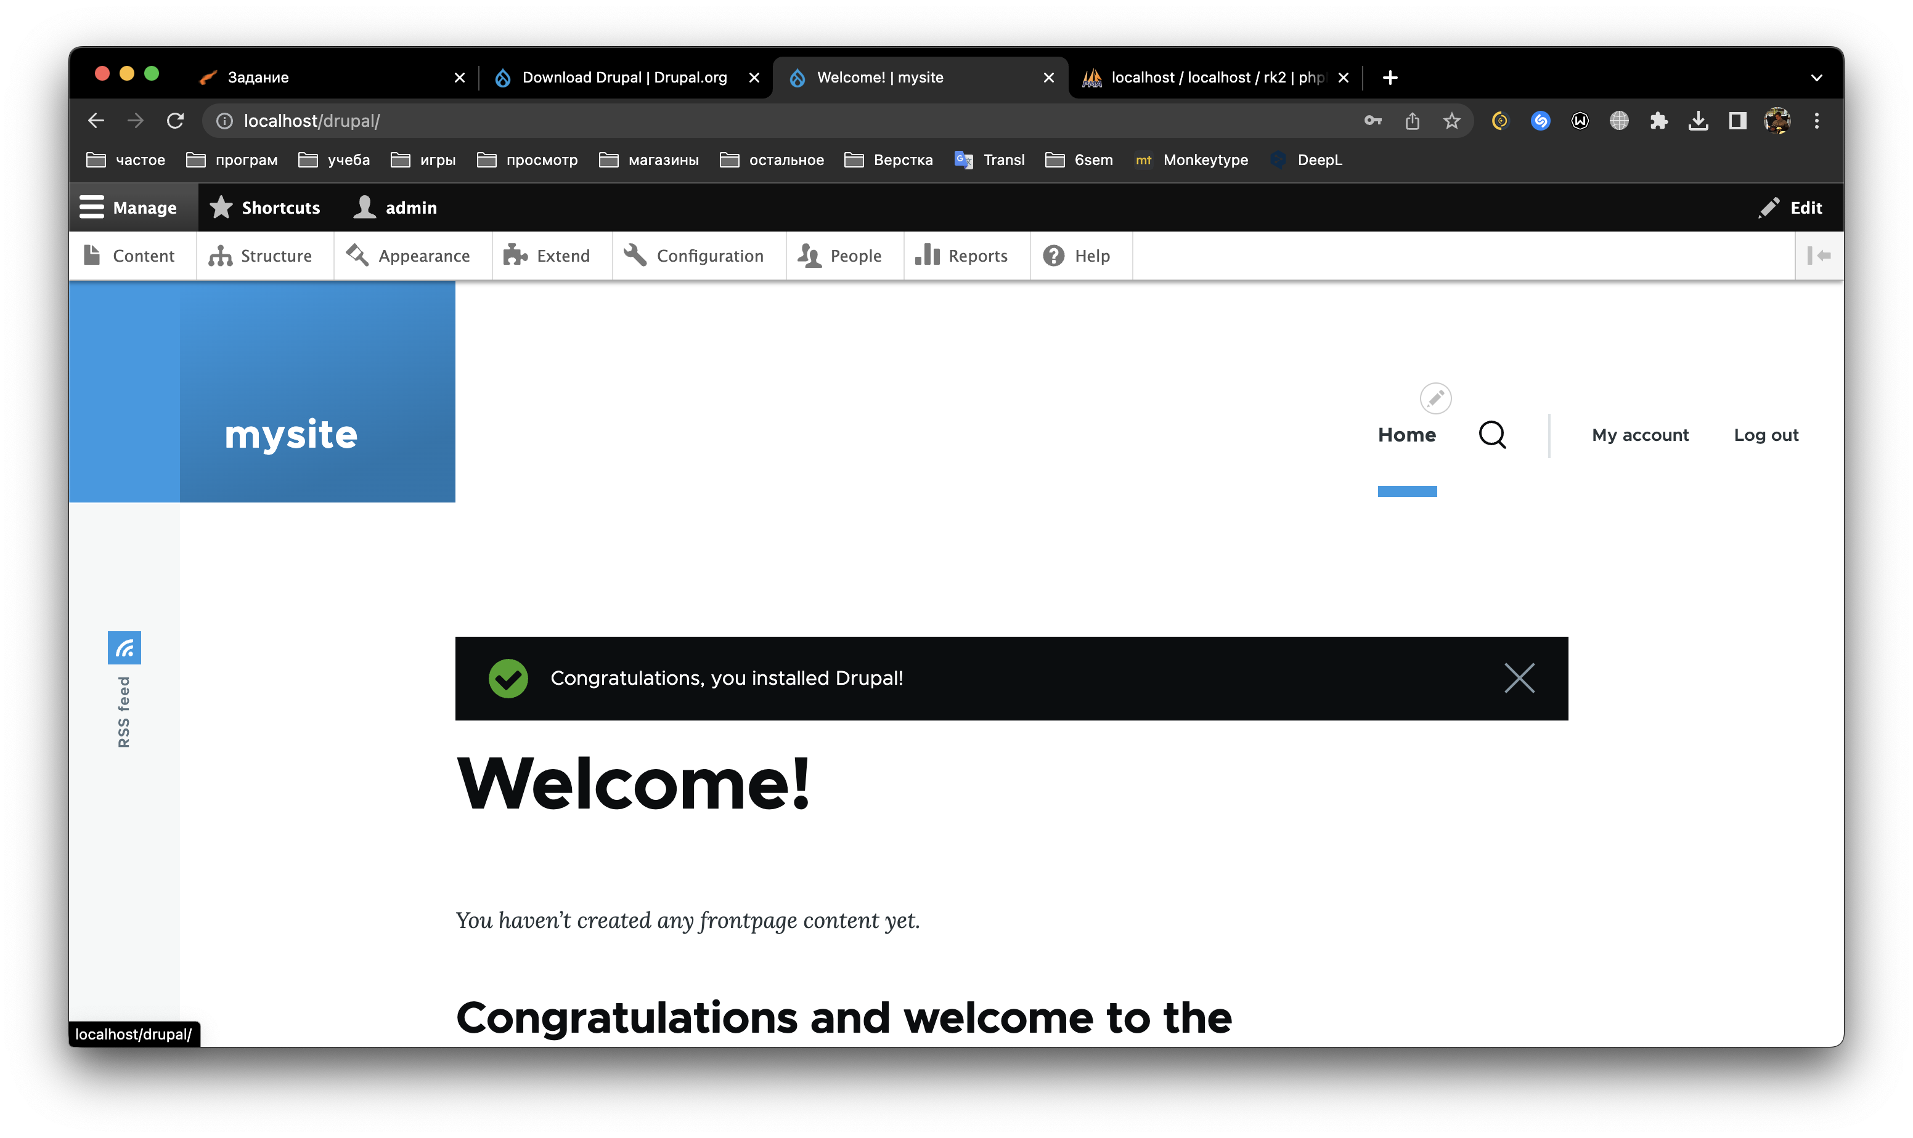

Рисунок 3. Запущенный сайт

1. С помощью меню “People” создадим двух новых пользователей: один читатель, один писатель с правами на редактирование контента

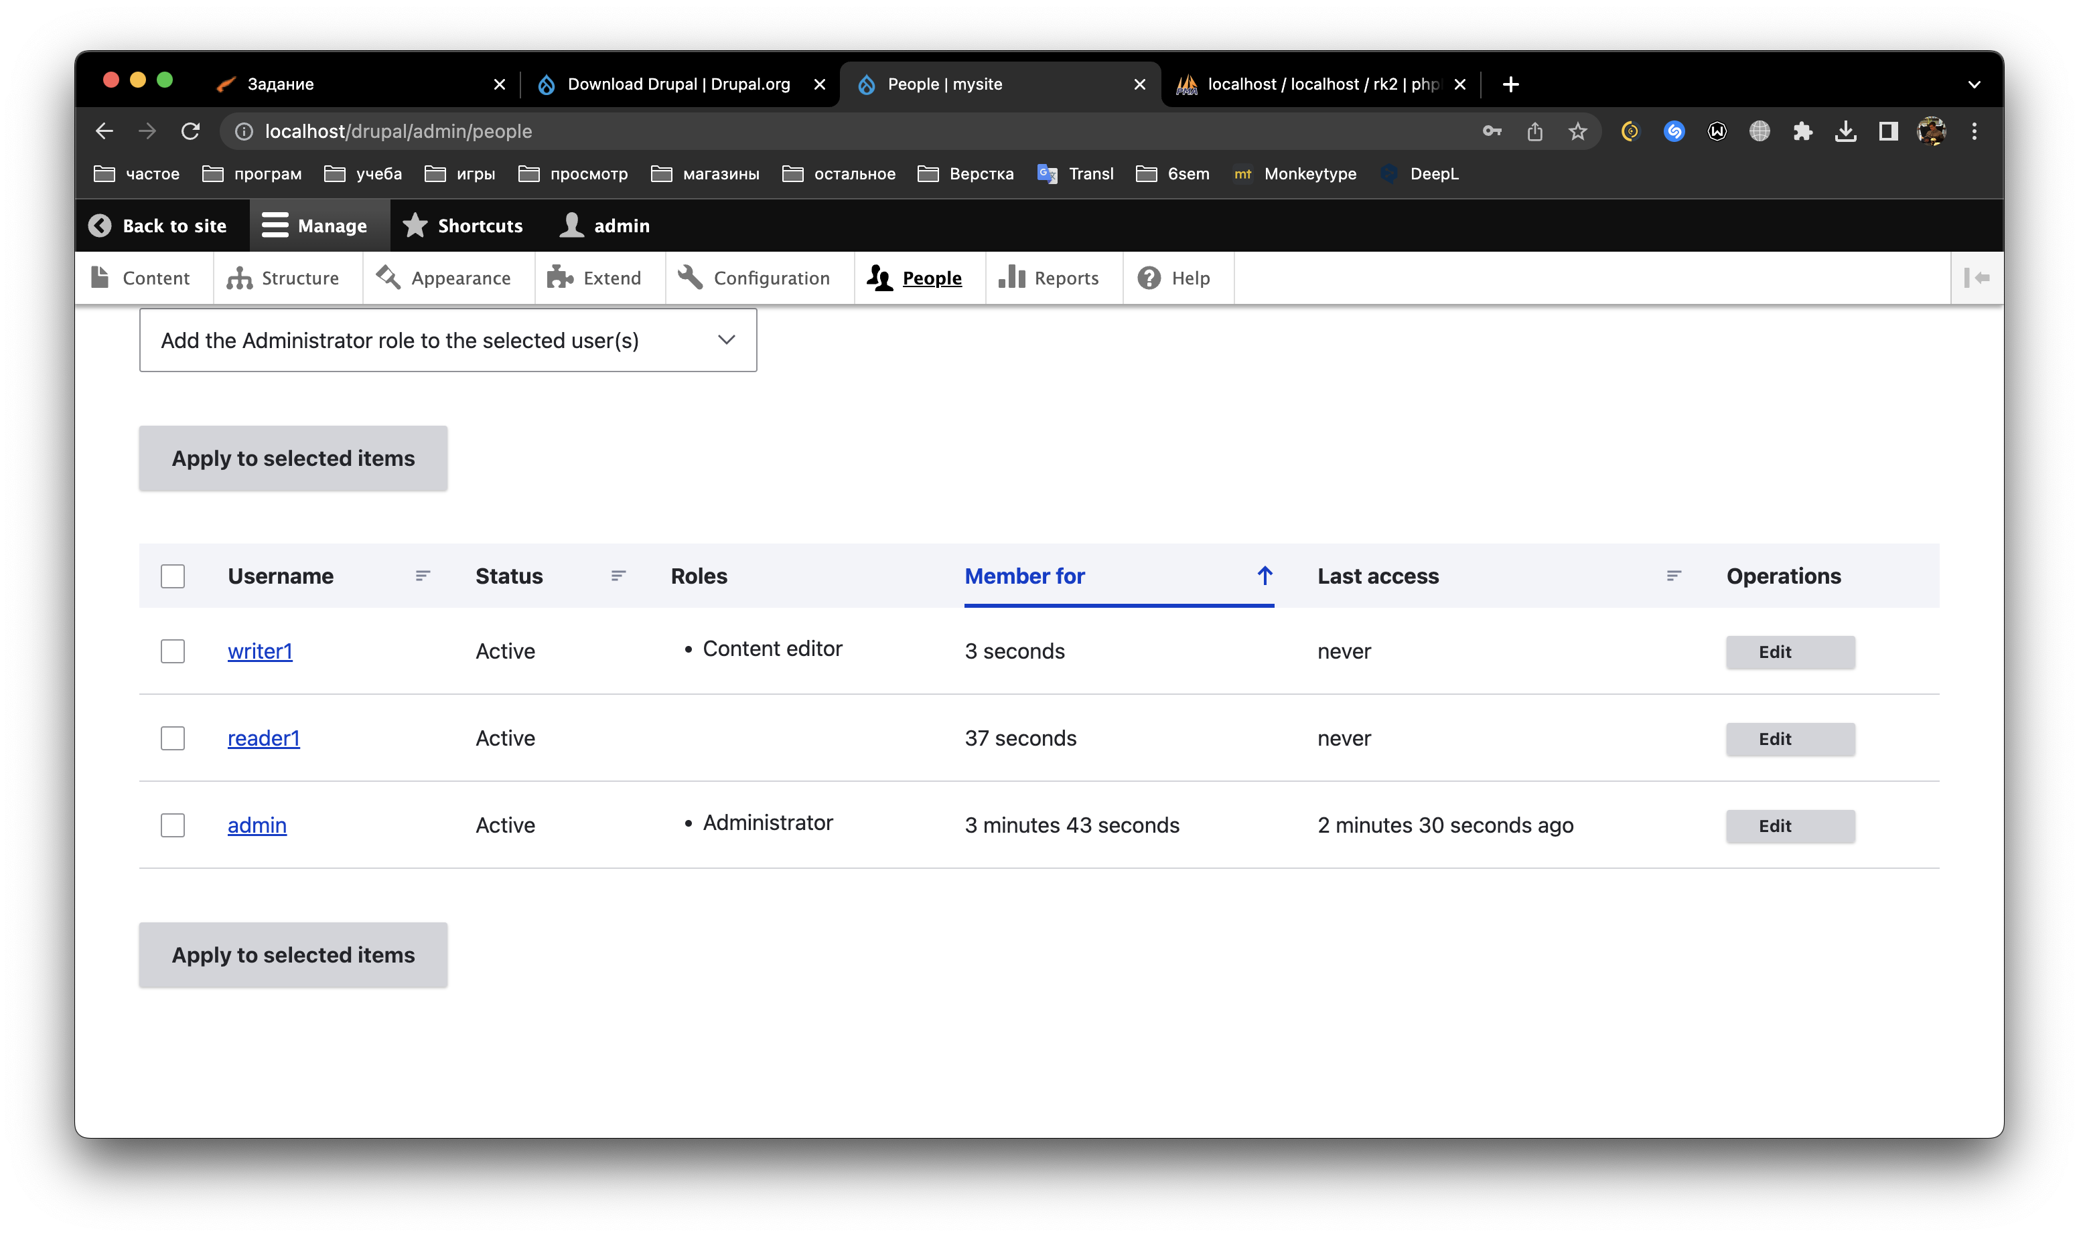

Рисунок 4. Созданные пользователи

1. Зайдя под аккаунтом писателя, создадим статью про милых животных прикрепив фотографию

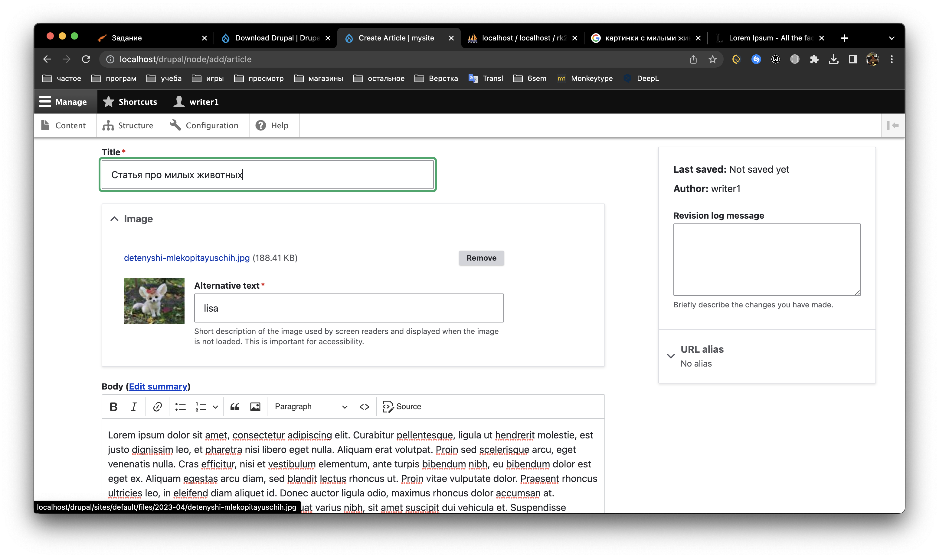

Рисунок 5. Меню создания статьи

1. Создав еще одну статью и зайдя под пользователем читателя, мы можем увидеть две написанные статьи и увидеть их тэги

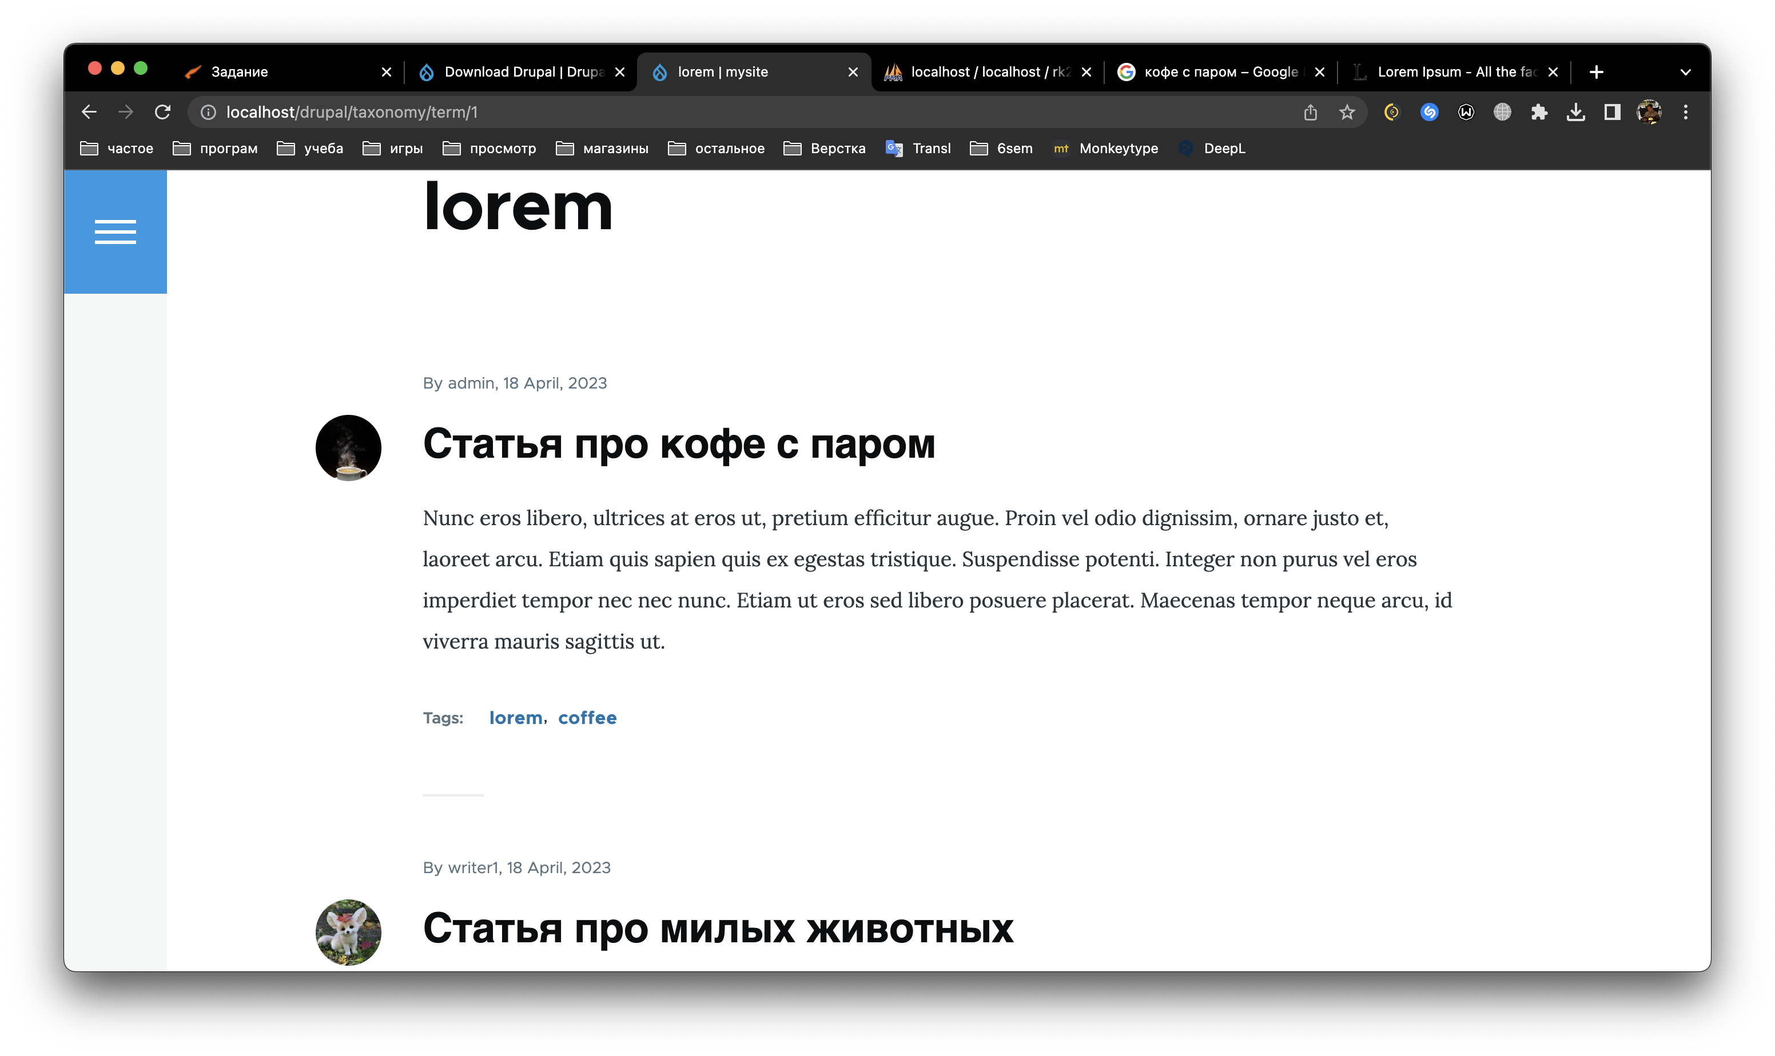

Рисунок 6. Список статей

1. С помощью таксономии создадим словарь и термины для категорий и с помощью меню «Content types» добавим новое поле для статей

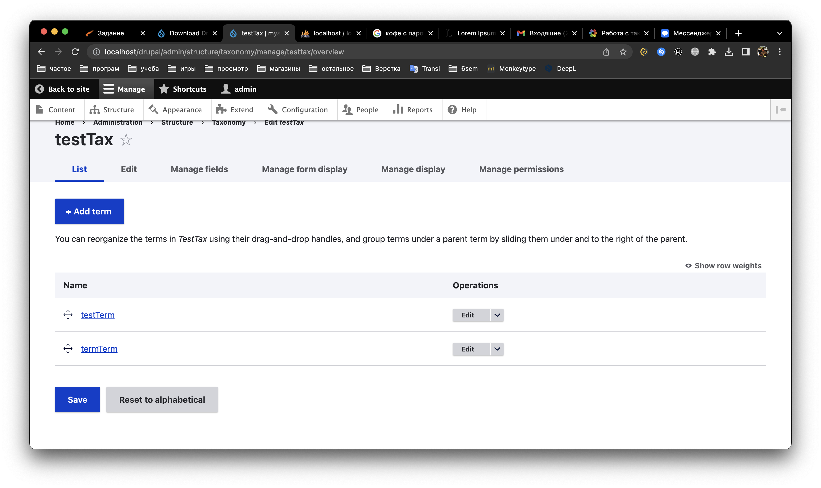

Рисунок 7. Созданный словарь

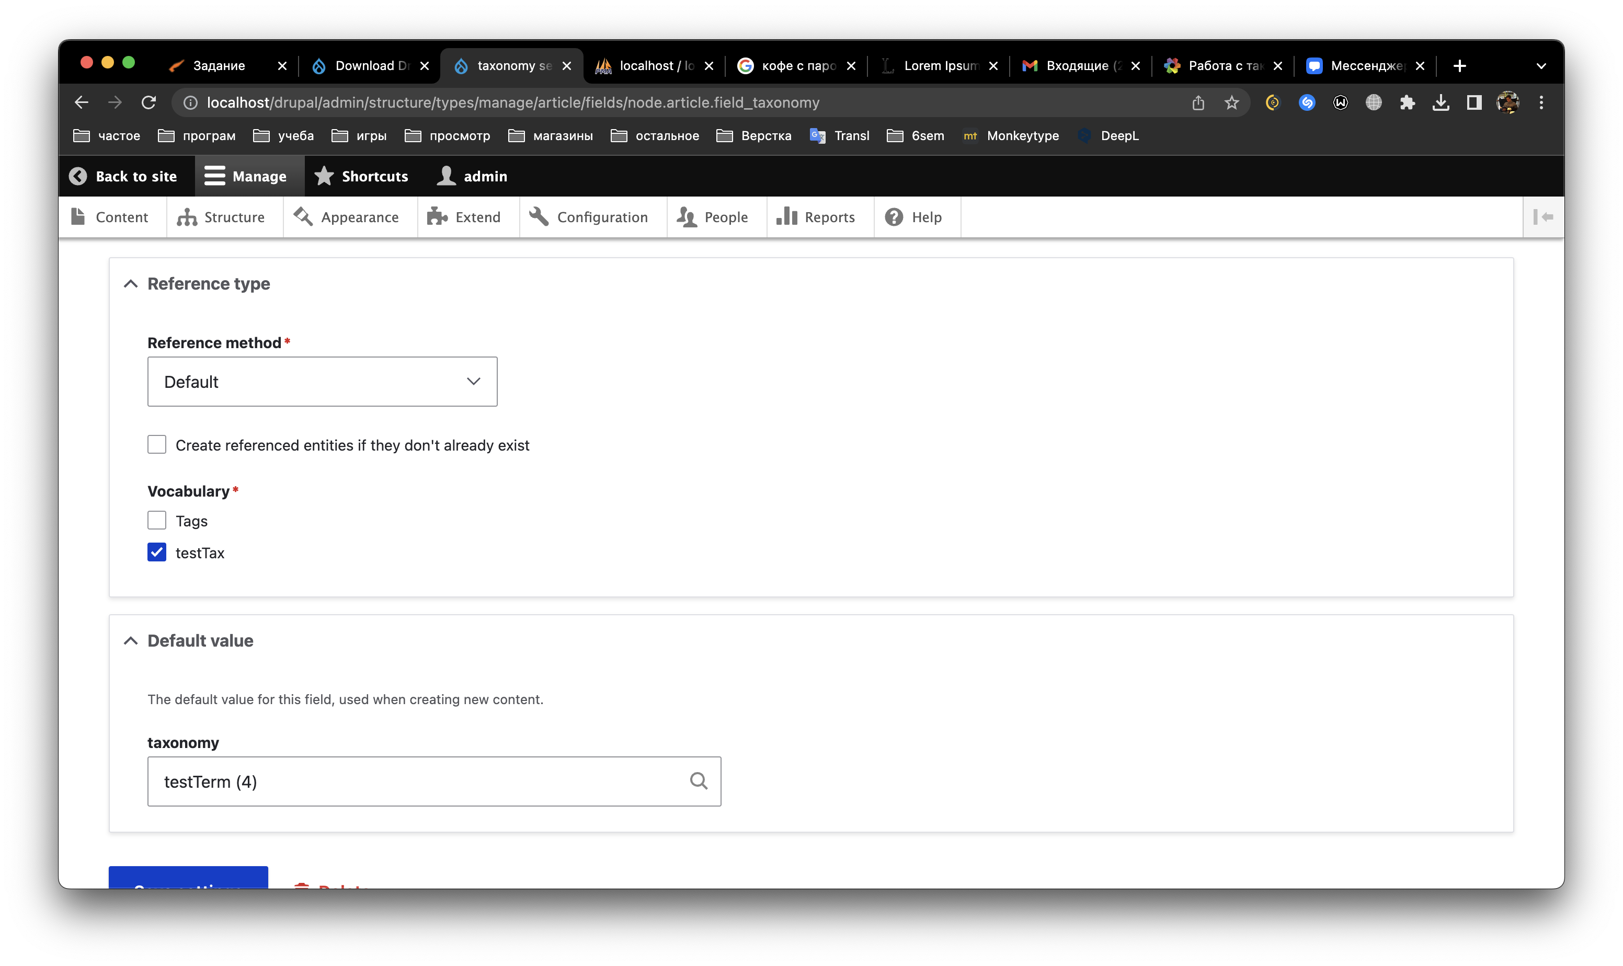

Рисунок 8. Добавление поля для статьи

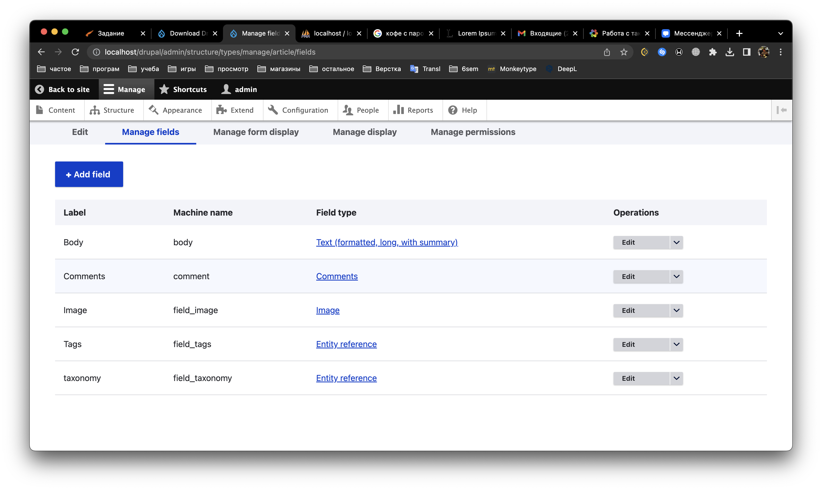

Рисунок 9. Новые поля статьи

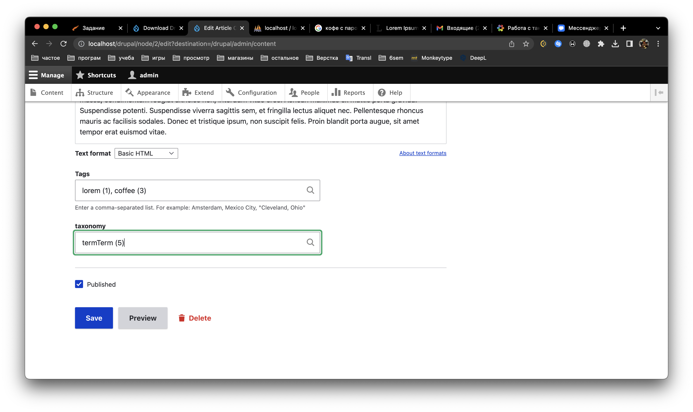

Рисунок 10. Редактирование статьи

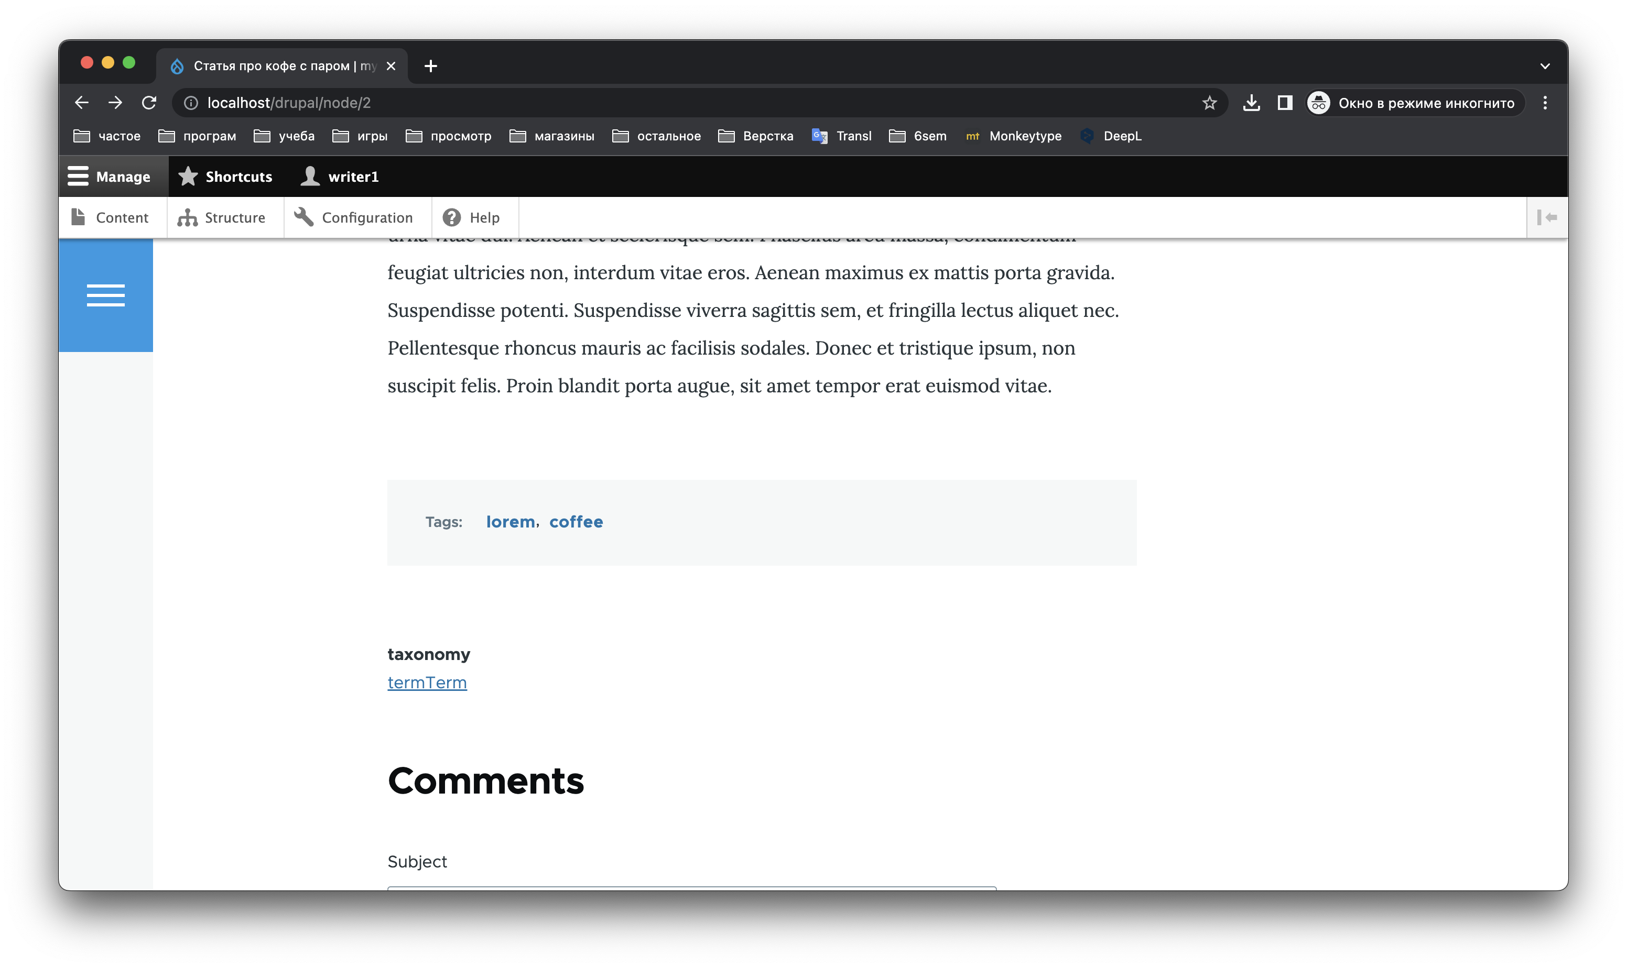

Рисунок 11. Отображение таксономии на странице статьи

1. С помощью меню «Structure/Contacts form» создадим контактную форму для пользователей, которая будет дефолтной и будет открываться по ссылке /contact, и будет содержать в себе ввод даты и булеан флага

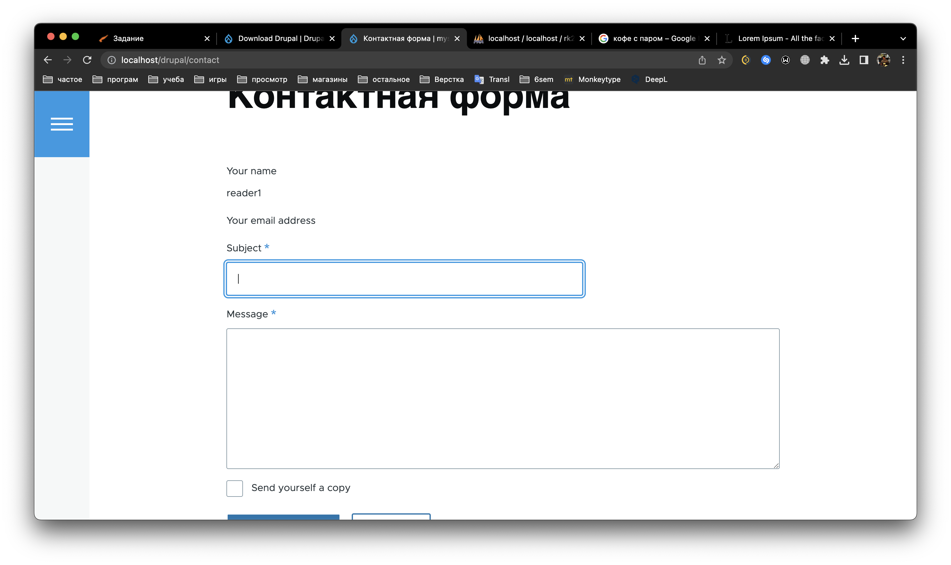

Рисунок 12. Контактная форма 1

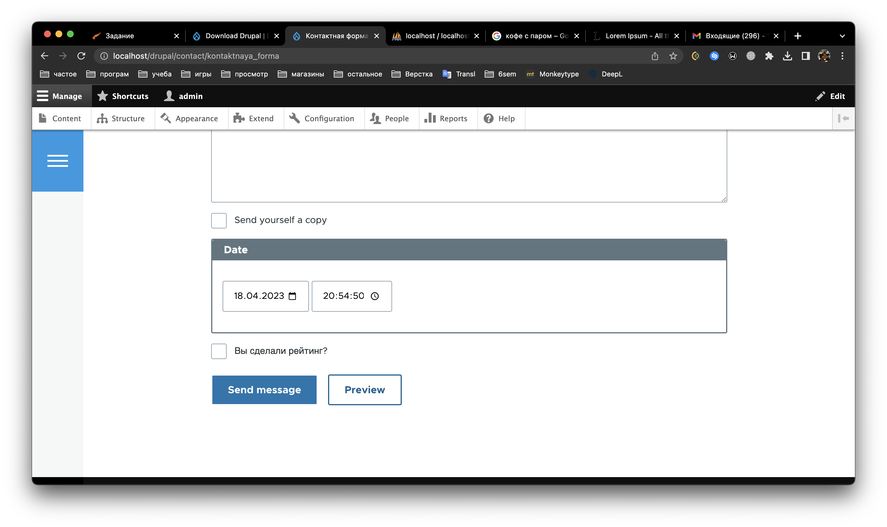

Рисунок 13. Контактная форма 2

1. С помощью меню «Menus» и меню «Main navigation» добавим новые ссылки: на контактную форму и тэг с кофе

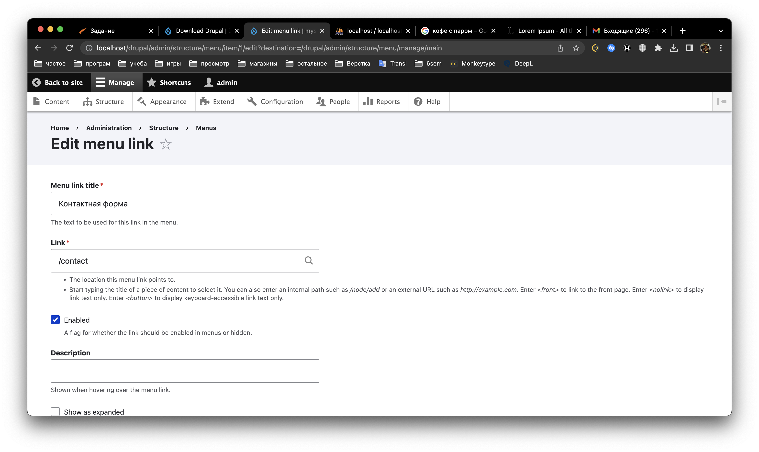

Рисунок 14. Добавление новой ссылки

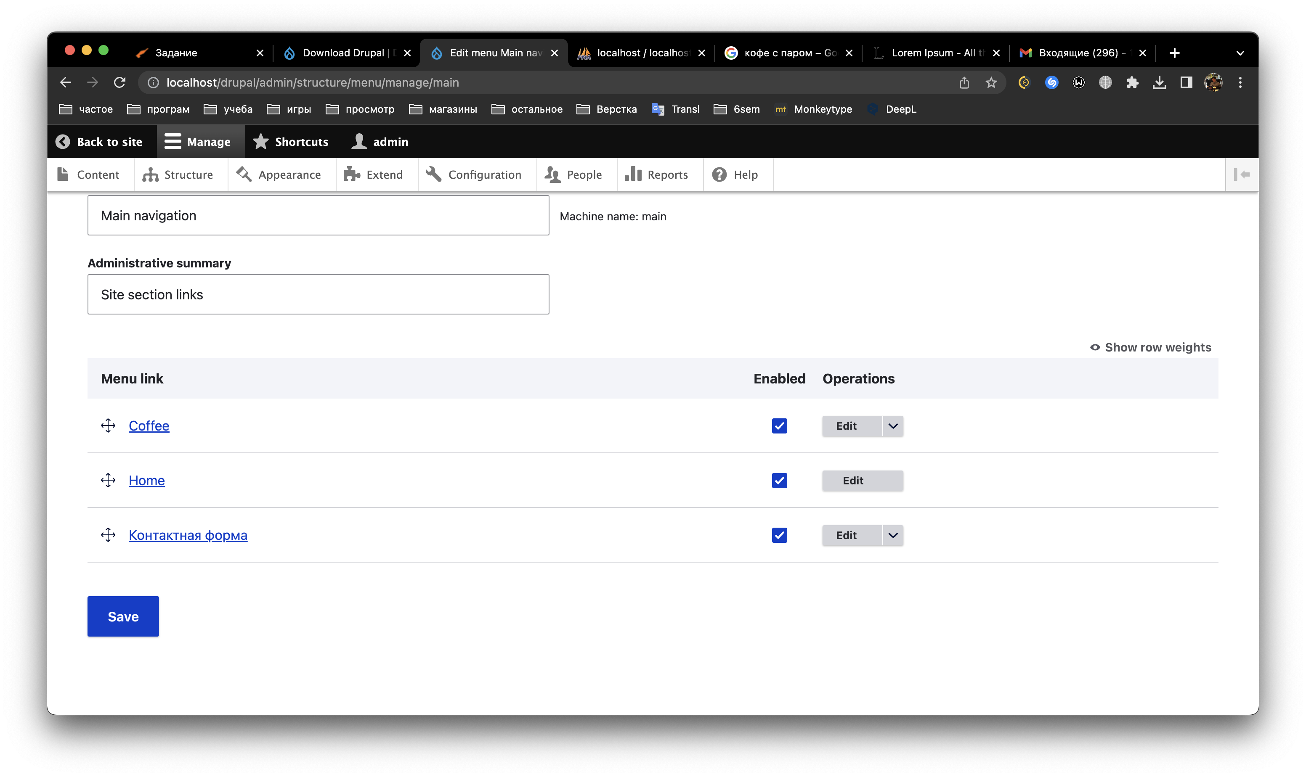

Рисунок 15. Список ссылок

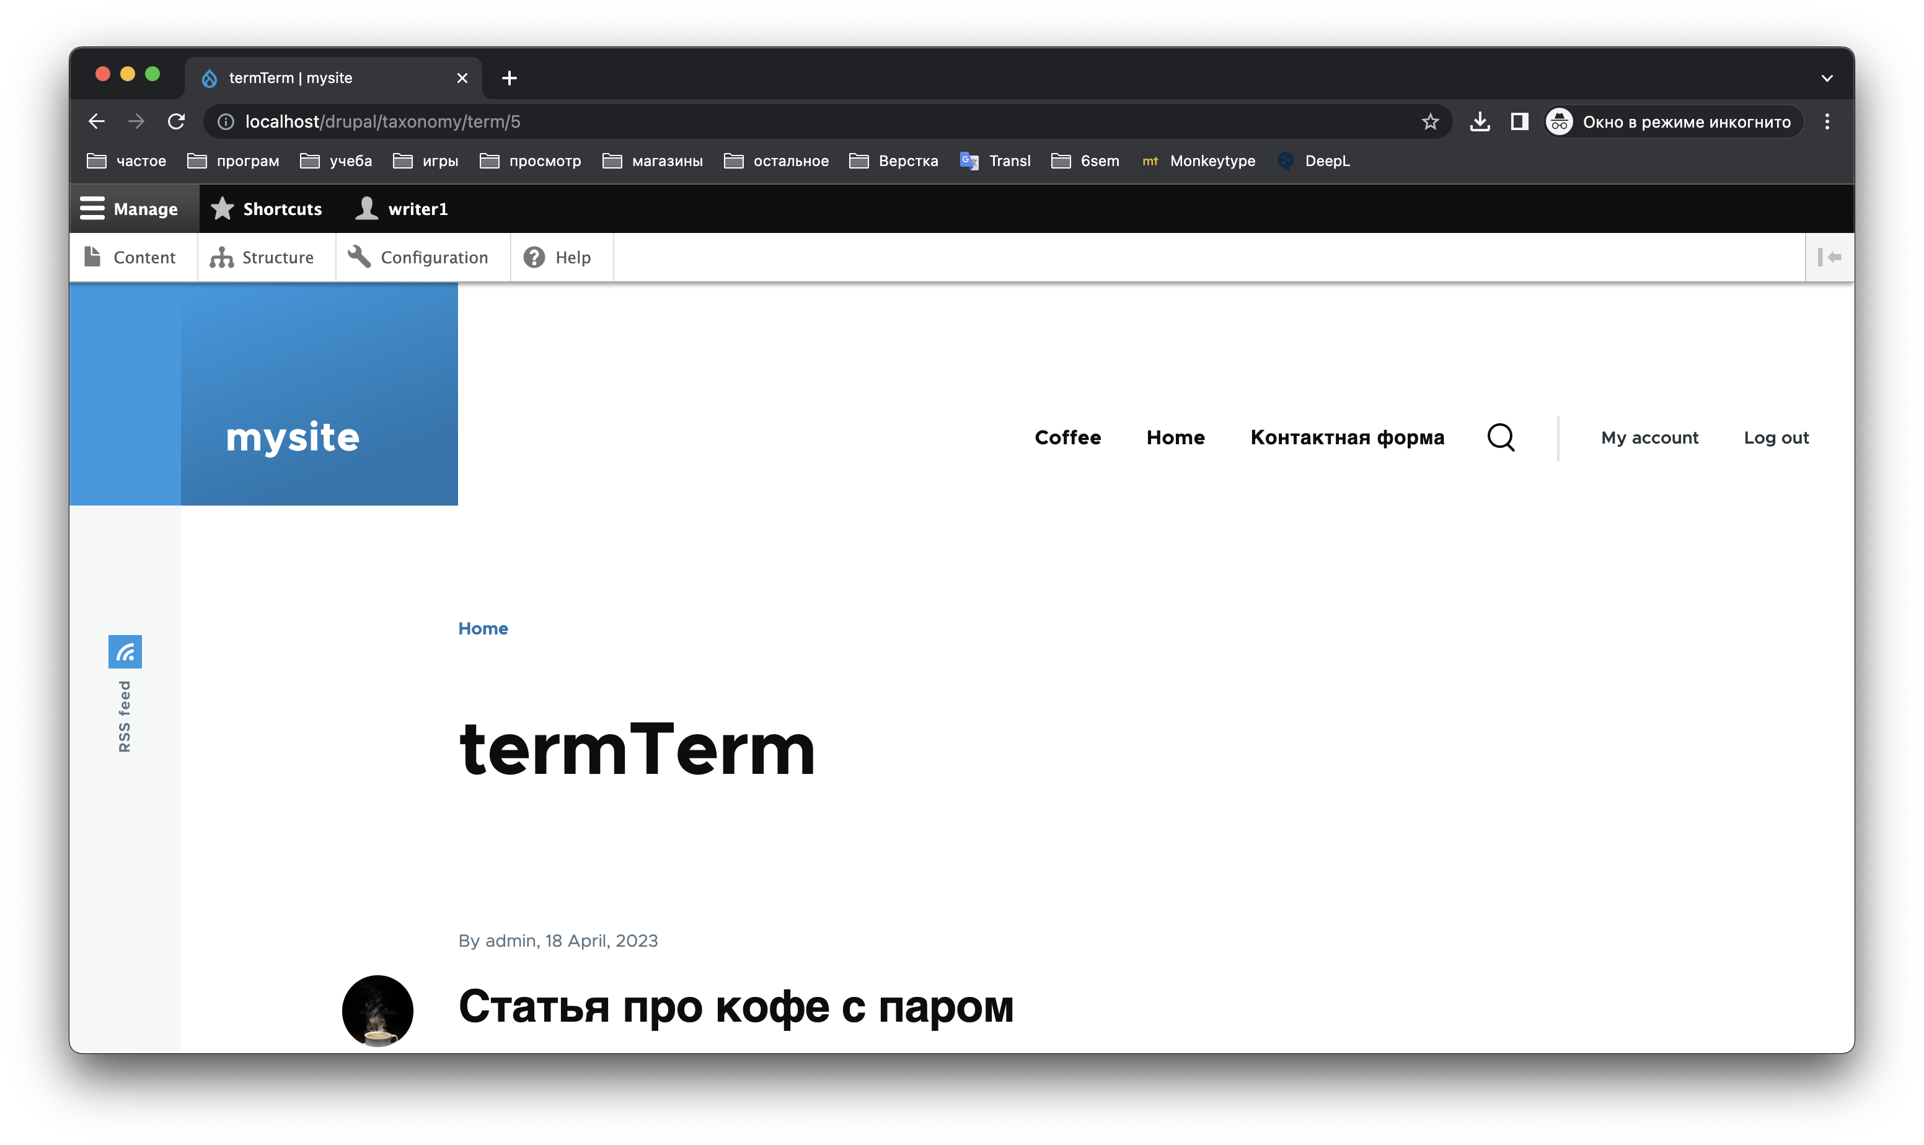

Рисунок 16. Ссылки в навишационном меню

ВЫВОД

В ходе выполнения работы были изучены технологии CMS Drupal для создания сайтов со статьями.